PACZKA DLA UKRAINY jest akcją stworzoną w odpowiedzi na inwazję Rosji na Ukrainę. Skala kryzysu humanitarnego rośnie z każdą minutą. Brakuje żywności, środków higienicznych, opatrunków. Kobiety z dziećmi czekające wiele godzin w kolejce do przejścia granicznego nie mają co dać dzieciom do jedzenia.
Ideą akcji jest tworzenie gotowej paczki przez polskie rodziny, wspólnoty parafialne, Szkolne Koła Caritas dla rodzin na Ukrainie bądź przekazywane na miejscu uchodźcom z Ukrainy, którzy nie posiadają środków do życia.

Instrukcja przygotowania akcji Paczka dla Ukrainy
1. Opakowania kartonowe z logo Caritas (wymiary 53 cm x 40 cm x 26 cm) trafią do magazynów Caritas diecezjalnych, skąd puste będzie można przekazać dla m.in. wspólnot parafialnych, szkół współpracujących w ramach SKC, placówek Caritas, osób prywatnych, wszystkich, którzy chcą się zaangażować w akcję charytatywną PACZKA DLA UKRAINY.
2. Poszczególne grupy, wspólnoty, rodziny wypełniają karton produktami największej potrzeby zgodnie z proponowaną listą produktów (Załącznik nr 1).
3. Każda paczka powinna być zapakowana do pełna, jednakże musi być zamknięta i zabezpieczona.
4. Paczka nie powinna przekraczać wagi 17 kg.
5. Paczka powinna zawierać zawsze produkty z trzech kategorii:
- żywność z długim terminem ważności (np. makaron, ryż, konserwy, puszki)
- produkty dla dzieci (np. kaszki, słoiczki, soki)
- artykuły chemiczne, kosmetyczne (np. papier toaletowy, chusteczki nawilżone, mydło, pasta do zębów, plastry opatrunkowe)
6. Do paczki nie wkładamy używanych ubrań.
7. Przygotowana paczka powinna być gotowym zestawem produktów (wypełnionym do pełna i bez potrzeby uzupełnienia), możliwym do przekazania rodzinie na Ukrainie.
8. Skompletowaną większą ilość gotowych paczek ułożonych i ofoliowanych na paletach należy przesłać/przewieźć do magazynów przeładunkowych w Leżajsku. Palety powinny być oklejone naklejkami z logo Caritas wielkości A5 wraz z określeniem liczby kartonów i szacunkowej wagi.
ADRESY MAGAZYNÓW PRZEŁADUNKOWYCH:
- ul. Żeromskiego 3, 37-300 Leżajsk
Caritas Przemyśl będzie organizować transporty na Ukrainę do naszych partnerów – Caritas Ukraina i Caritas-SPES, które będą zajmować się dystrybucją wśród rodzin.

Przykładowa spakowana PACZKA DLA UKRAINY
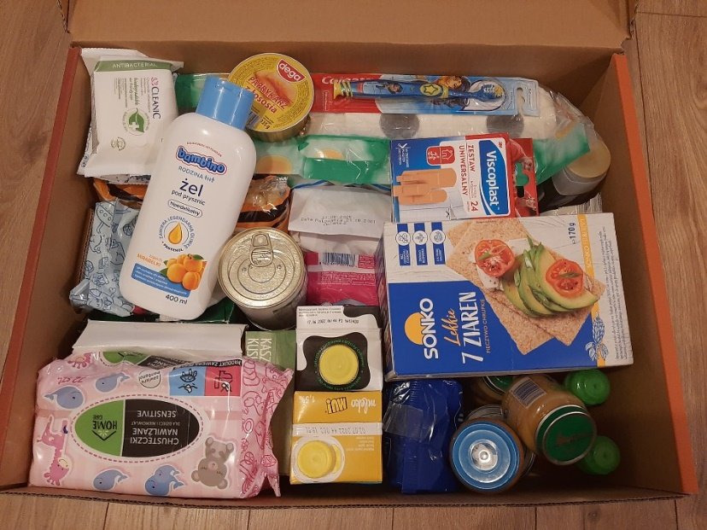
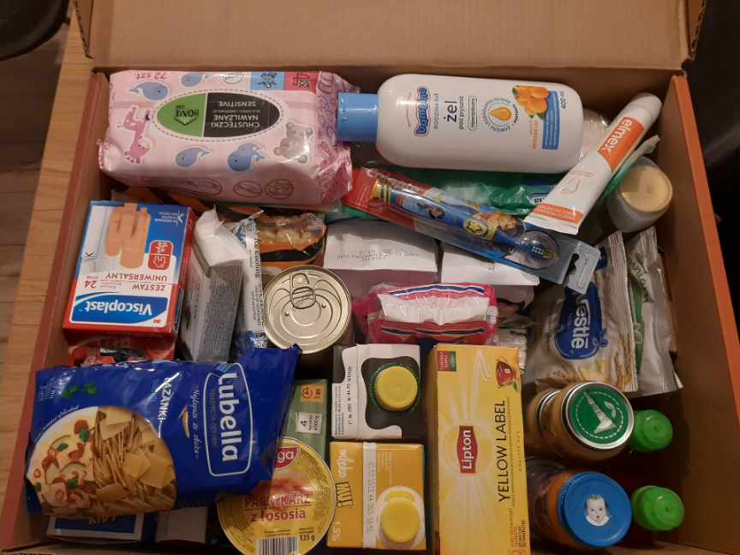
Zamknięta paczka:
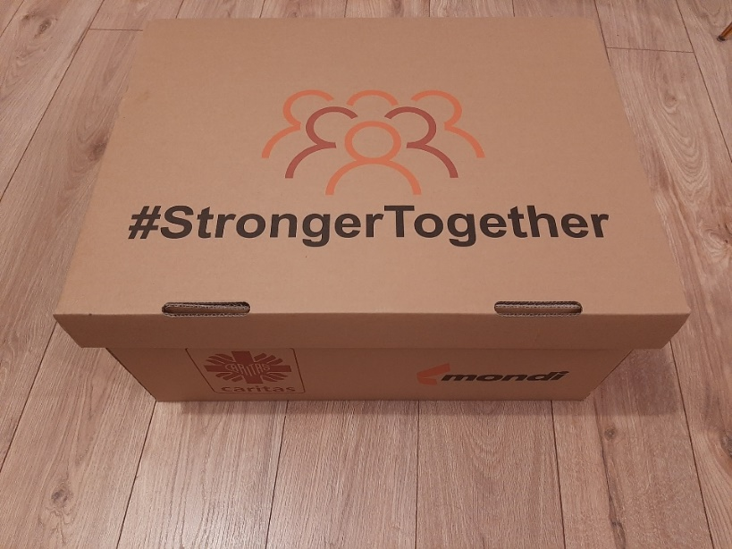

Załącznik nr 1 – Lista produktów z podziałem na kategorie

